Maximale Gestaltungsfreiheit, bester Sehkomfort
„Freedom to Design“, so lautet das von Deltalight formulierte Leitmotiv für das hochflexible Profilsystem Omniliner. Es bereichert die gestalterische Qualität von Architektur und bietet hohen Sehkomfort.
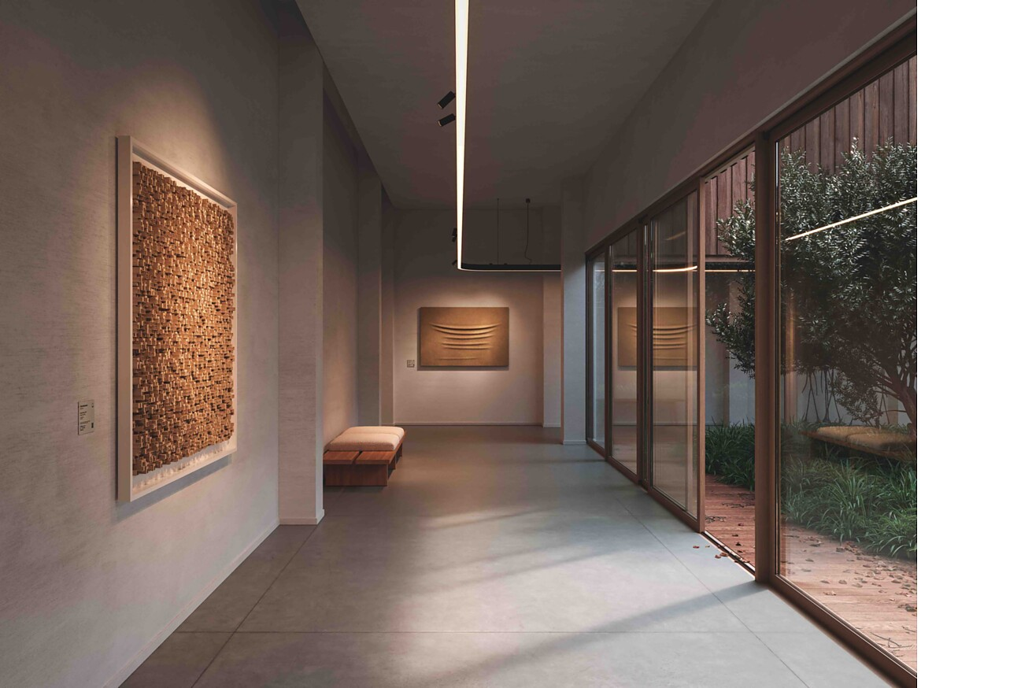

Licht prägt unsere Umgebung stärker, als wir es bewusst wahrnehmen. Eine detailliert geplante Beleuchtung steigert nicht nur Produktivität, Konzentration und Wohlbefinden beispielsweise in Arbeitsumgebungen – sie prägt auch die gestalterische Qualität von Architektur. Genau an diesem Punkt setzt das hochflexible Profilsystem Omniliner an, das von Deltalight, dem belgischen Experten für hochwertige Architekturbeleuchtung, entwickelt wurde. Es bietet nahezu unbegrenzte Möglichkeiten, um für jede räumliche Anforderung eine maßgeschneiderte Lichtlösung mit hohem Sehkomfort zu schaffen.  Omniliner ist ein innovatives Profilsystem, das Deltalight im Herbst 2025 erstmals im Rahmen des internationalen Messeevents architect@work präsentiert. Dabei handelt es sich um weit mehr als ein klassisches Lichtprofil: Es ist ein hochflexibles Gestaltungssystem, das die Anforderungen moderner Arbeits- und Lebenswelten mit planerischer Freiheit und hoher Lichtqualität verbindet. Für Büros, Retail und komplexe Grundrisse jeder Art bietet das Omniliner Profilsystem Lösungen, die den Sehkomfort deutlich verbessern und Räume in ihrer Wirkung entscheidend prägen.  Einzigartiges Planungswerkzeug  Omniliner verbindet durchgehendes lineares Licht mit Down- und Uplight-Funktionalität und wird damit zu einem einzigartigen Planungswerkzeug. Akzente können durch den optional integrierbaren Top-Spot gesetzt werden, etwa zur Betonung von Zonen, Wegen oder architektonischen Details. Während das diffuse Downlight für eine gleichmäßige, blendfreie Grundbeleuchtung sorgt, bieten prismatische oder Louvre-Optiken eine gezielte Arbeitsplatz- oder punktgenaue Beleuchtung mit einem hohen visuellen Komfort. Die Konstruktion ohne Lichtverlust garantiert saubere Lichtlinien – auch bei Ecken oder Schnittstellen.  Reduzierte Linienführung oder ausdrucksstarke Geometrien  Ob reduzierte Linearführung oder ausdrucksstarke Geometrien: Omniliner kann in Form, Größe und Konfiguration individuell an das jeweilige Projekt angepasst werden. Durch Trennen, Biegen und Kombinieren lässt sich das Profil in nahezu jede Raumtypologie integrieren und ist daher auch ideal für komplexe Bürogrundrisse oder Retail-Flächen. Unterschiedliche Montageoptionen – Aufbau, Einbau, rahmenlos oder als Pendelversion ermöglichen in der Planung maximale Variabilität.  Gesundes Lichtumfeld  Am Arbeitsplatz oder in Shops und anderen Bereichen profitieren Mitarbeitende vom hohen Sehkomfort. Die Arbeit ist weniger ermüdend und produktive Phasen dauern länger an. Bestimmte Omniliner-Optiken erreichen einen UGR-Wert* < 16 und sind damit besonders augenschonend. Zudem unterstützt die Tunable-White-Technologie mit einer dynamischen Anpassung der Farbtemperatur an den zirkadianen Rhythmus (u.a. an den natürlichen 24-Stunden-Schlaf-Wach-Zyklus des Körpers) ein gesundes Lichtumfeld.  „Uns geht es darum, natürliches und künstliches Licht in Einklang zu bringen, optimale Beleuchtungswerte aufrechtzuerhalten und geeignete Farbtemperaturen auszuwählen. Unser fundiertes Wissen über diese Art von Lichtlösungen ist das, was für Planer den Unterschied ausmacht“, ist Oliver Waidmann, Director Deltalight DACH Region, überzeugt.  Ressourcenschonend: 30 % weniger Aluminium  Omniliner verwendet nach Angaben von Deltalight weniger Aluminium als konventionelle lineare Profilsysteme und minimiert so den Materialverbrauch, ohne die strukturelle Stabilität oder Funktionalität zu beeinträchtigen. Dank der austauschbaren Module lassen sich Anpassungen, Upgrades und Reparaturen problemlos durchführen.  Maßarbeit für jedes Projekt  Jede Omniliner-Lösung wird projektspezifisch entwickelt. Mithilfe des hauseigenen Profil-Konfigurators erstellt Deltalight individuelle technische Zeichnungen und unterstützt Planende in allen Projektphasen. So entsteht eine maßgeschneiderte Beleuchtungslösung, die nicht nur funktional überzeugt, sondern auch eine konsistente Designsprache über unterschiedliche Räume hinweg ermöglicht.  *UGR steht für Unified Glare Rating. In der Lichtplanung wird der UGR-Wert verwendet, um eine angenehme und ergonomische Beleuchtung zu gewährleisten, häufig in Normen festgelegt (z. B. DIN EN 12464-1 für Arbeitsstätten. Ein niedriger UGR-Wert (z. B. 16–19) bedeutet weniger störende Blendung und besseren Sehkomfort, besonders in Arbeits- oder Bildschirmbereichen. (Quelle: chatopenai.de, GPT-5)  Wevelgem (BE) / Übach-Palenberg (DE), im September 2025  Abdruck honorarfrei / Beleg erbeten |  | Ihre Ansprechpartnerin  Heike Bering  bering*kopal GbR  Büro für Kommunikation  t +49 711 7451759-15  heike.bering@bering-kopal.de  www.bering-kopal.de  Unternehmenskontakt  Delta Light GmbH  Stefan Schüssler  Marketing Manager  t +49 2451 4090 127  marketing@deltalight.de  deltalight.com

1 Für Büros, Retail und komplexe Grundrisse jeder Art bietet das von Deltalight entwickelte Omniliner Profilsystem Lösungen, die den Sehkomfort deutlich verbessern und Räume in ihrer Wirkung entscheidend prägen. Foto: Deltalight
2 Jede Omniliner-Lösung wird projektspezifisch entwickelt. Mithilfe des hauseigenen Profil-Konfigurators erstellt Deltalight individuelle technische Zeichnungen und unterstützt Planende in allen Projektphasen. Foto: Deltalight
3 Auch ausdrucksstarke Lichtskulpturen wie hier über dem Besprechungstisch lassen sich mit dem Omniliner Profilsystem ausbilden. Die dezent am oberen Profirand integrierten Top-Spots ermöglichen eine zusätzliche Akzentbeleuchtung. Foto: Deltalight
4 Maßgeschneidertes Licht für Büros hat idealerweise den Sehkomfort im Fokus: Omniliner wurde entwickelt, um die Augenbelastung zu minimieren und die Sichtbarkeit bei detaillierten Aufgaben zu verbessern. Foto: Deltalight
1. |  | 2.
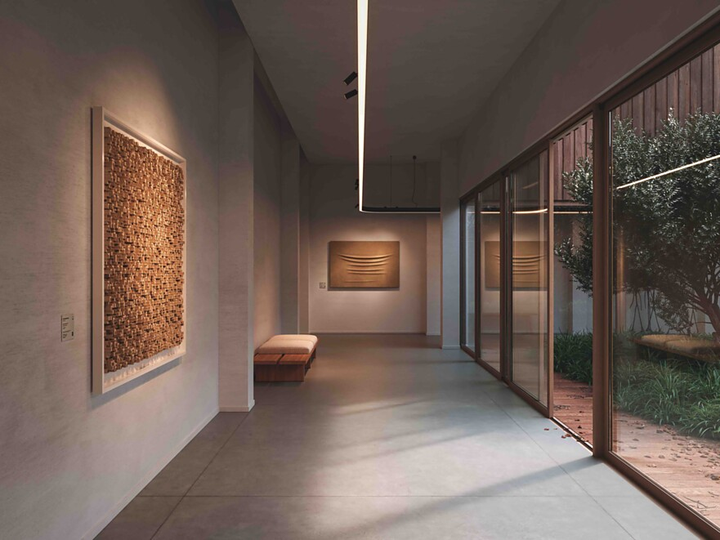 |  | 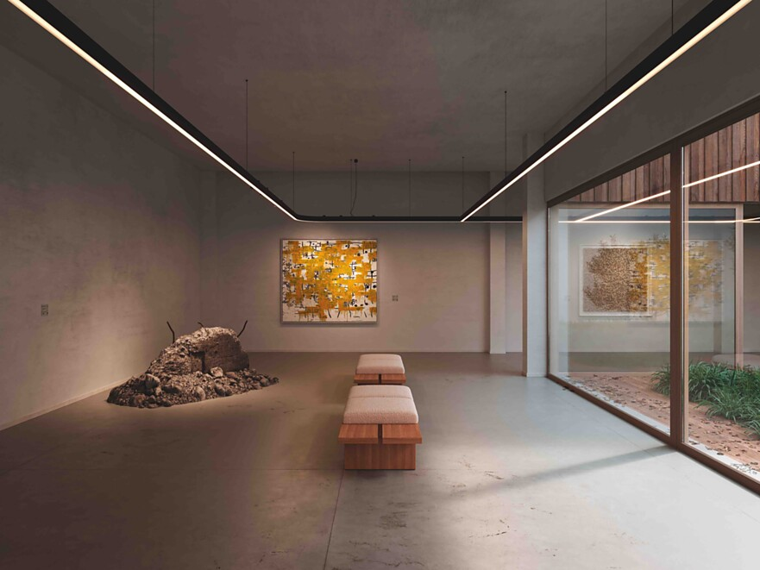
3. |  | 4.
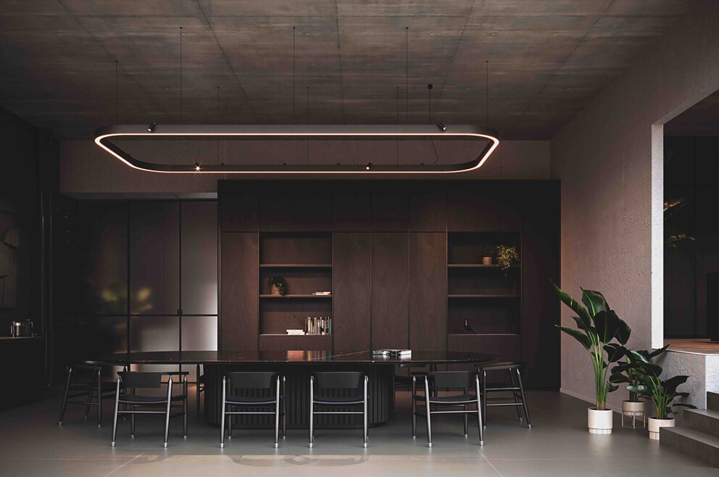 |  | 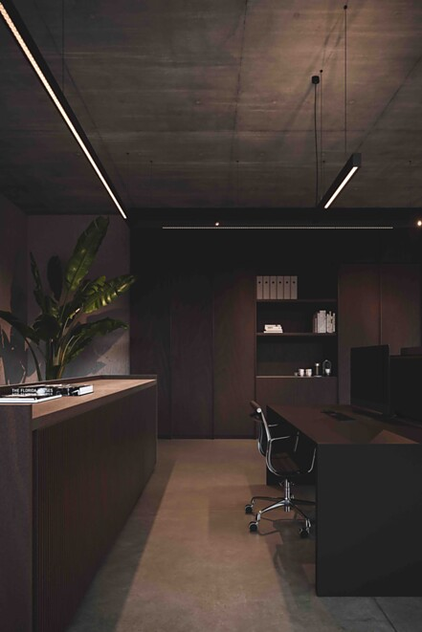

5 Im Showroom von Deltalight (Belgien) wird das Omniliner Profilsystem mit seinen vielfältigen Möglichkeiten erlebbar. Planende können aus einer breiten Palette von Profilen, Farben und Optiken wählen, um für ihr Projekt eine maßgeschneiderte Lichtlösung zu entwickeln. Foto: Deltalight
6 Die Anpassungsfähigkeit des Omniliner Profilsystems erstreckt sich auch auf die Beleuchtungsoptionen. Es besteht die Möglichkeit, zwischen breiter Allgemeinbeleuchtung und präziser Zielbeleuchtung zu wechseln. Der Top-Spot ist dezent am oberen Rand montiert. Foto: Deltalight
7 Im Rahmen einer temporären Inszenierung wird deutlich, dass das Omniliner Profilsystem überall perfekt mitspielt. Auch die raue Architektur dieses „Lost Place“ gewinnt mit Omniliner eine gewisse Anmut. Foto. Deltalight
8 Die maximale Flexibilität in der Hängung ermöglicht den Einsatz des Omniliner Profilsystems auch in schwierigen räumlichen Verhältnissen. Foto. Deltalight
5. |  | 6.
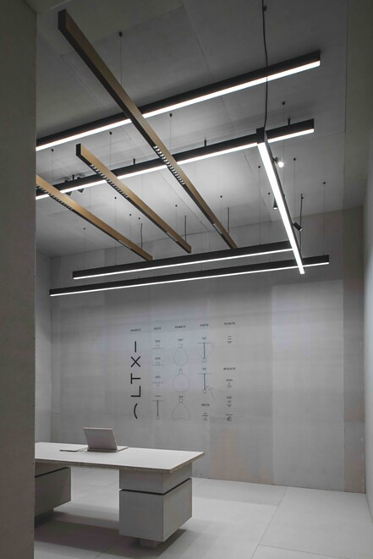 |  | 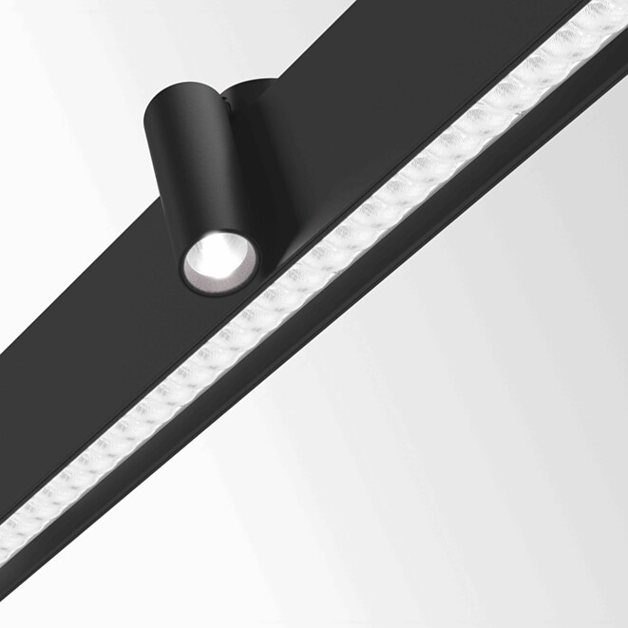
7. |  | 8.
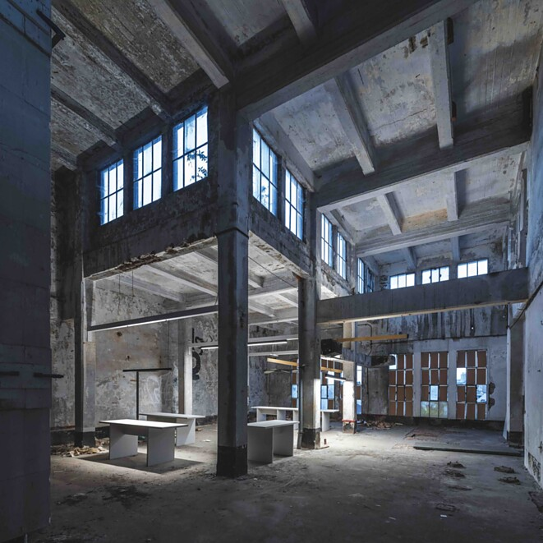 |  | 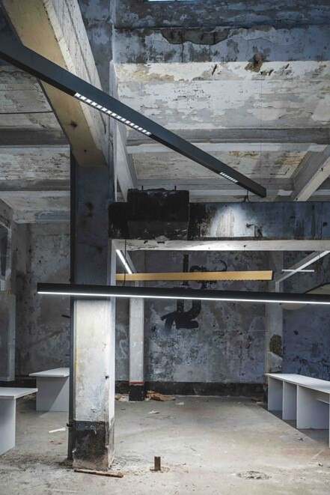

9 Perfekte Inszenierung mit dem hochwertigen und minimalistischen Omniliner Profilsystem von Deltalight. Das Profilsystem bietet eine nahezu blendfreie Arbeitsbeleuchtung. Foto: Deltalight
9.
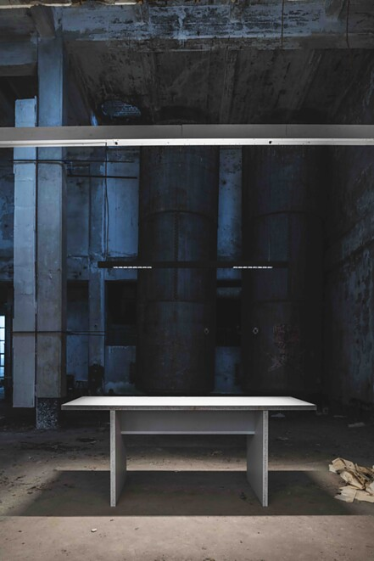

Über Deltalight
Deltalight ist ein belgisches Familienunternehmen, das seit 1989 Premium Lichtlösungen für die Architektur anbietet. Qualitätsprodukte, die für Komfort und Beständigkeit entwickelt wurden, die für Einfachheit und Konsistenz stehen, aber auch unerwartete Details aufweisen. Dabei arbeitet Deltalight immer eng mit seinen Partnern zusammen, um sie zu darin zu unterstützen, ihre architektonischen Visionen zu verwirklichen.
deltalight.com
Instagram Deltalight Deutschland
LinkedIn Deltalight

